20.06.2020

Çağın AĞIRDEMİR

SORU:



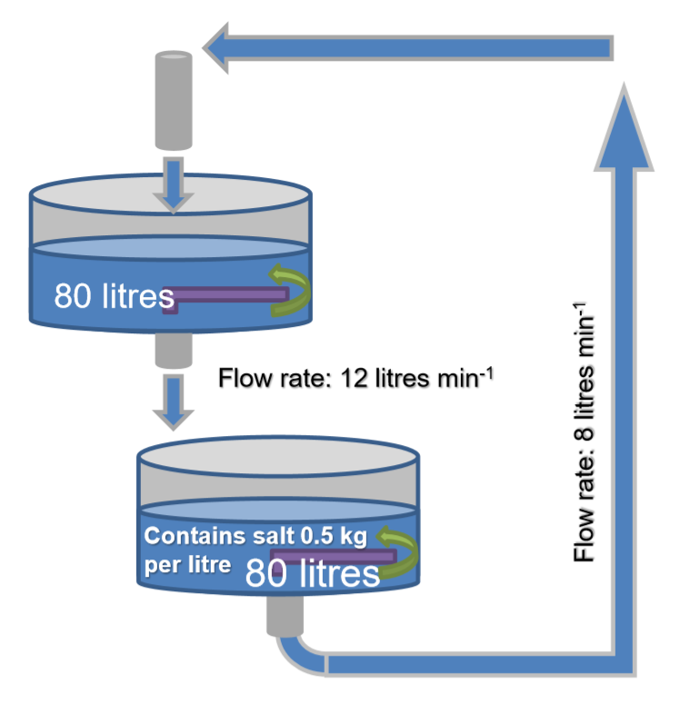CEVAP:

Sadece bu tank için hesaplama yapılmıştır.

Tank 1 Başlangıç durumu tanımlamaları

tank1(1,1)=80; %water litres

tank1(1,2)=0;%salt litres

tank1(1,3)=0;%salt rate

tank1(1,4)=1;%water rate

t=1;

tank1_in_fluid = 8/t;

tank1_out_fluid = 12/t;

for i= 2:13

Tank 1 güncellemesi

tank1(i,1) = tank1(i-1,1) + tank1_in_fluid*0.5 - tank1_out_fluid*tank1(i-1,4);

tank1(i,2) = (tank1(i-1,2) + tank1_in_fluid*0.5 - tank1_out_fluid*tank1(i-1,3));

Tank 1 su ve tuz oranlarının hesaplanması

tank1(i,3)=tank1(i,2)/(tank1(i,1)+tank1(i,2)); %salt rate

tank1(i,4)=tank1(i,1)/(tank1(i,1)+tank1(i,2)); %water rate

Gerçek zamanlı tank değişimini takip etmek için bekleme ve ekrana yazdırma

disp(tank1);

pause(1);

end

Program Çıkısı

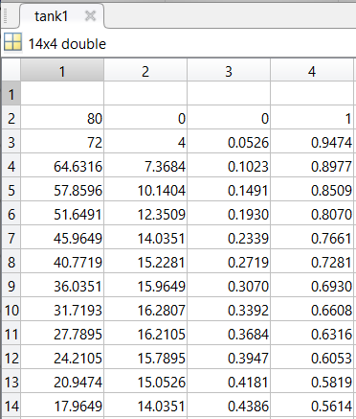

**Su Oranı**

**Tuz Oranı**

**Tuz Miktarı**

**Su Miktarı**

Ek : hafta_5.m